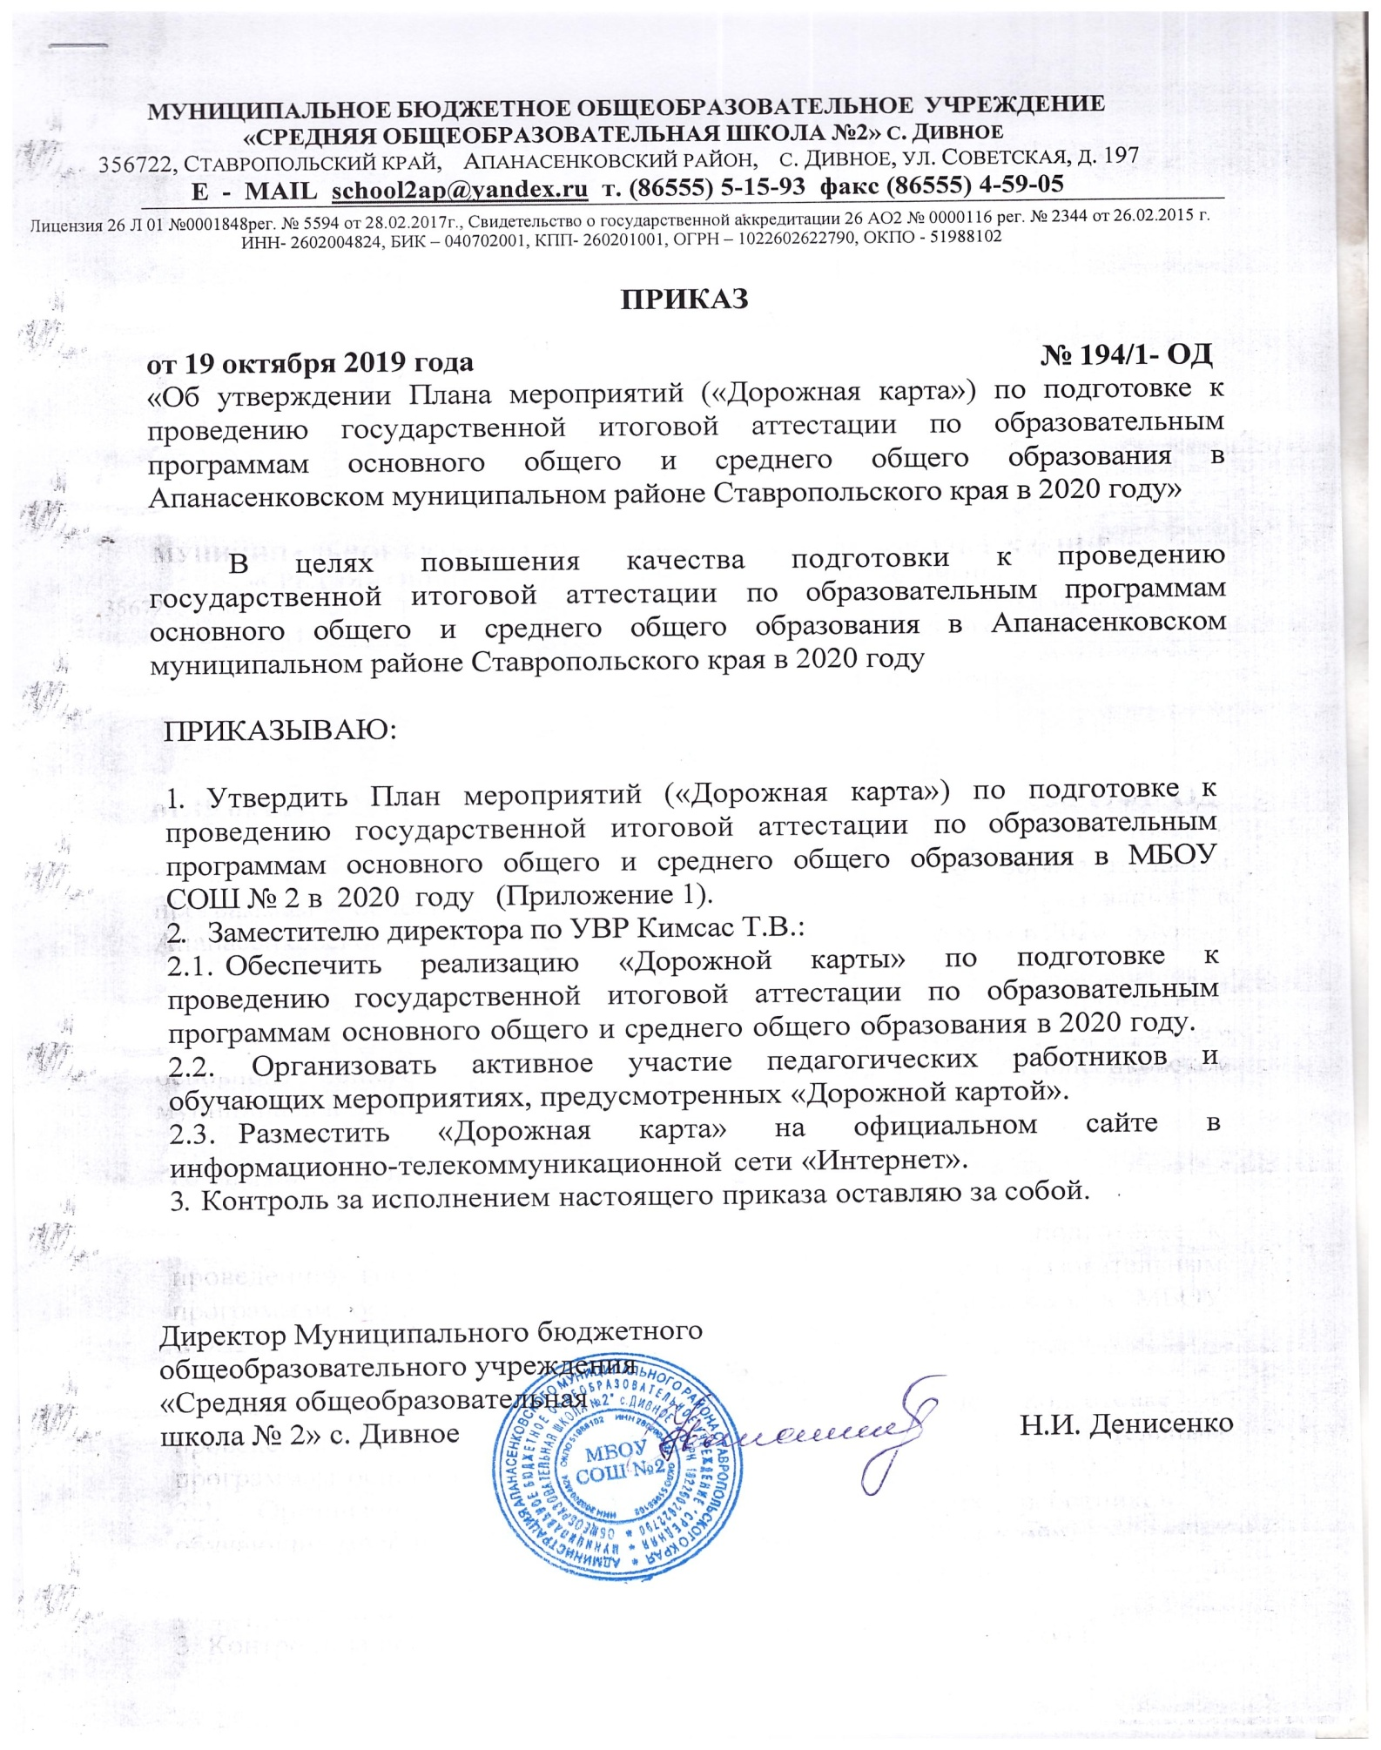

Приложение 1
к приказу № 194/1 – ОД
от 19.10.2019 г.

Дорожная карта
организации и проведения государственной итоговой аттестации
по образовательным программам основного общего и среднего общего образования
в МБОУ СОШ №2 с. Дивное в 2019/2020 учебном году

№ п/п | Наименование мероприятий | Сроки | Ответственные
1. Анализ проведения ГИА-9 и ГИА-11 в 2019 году
1.1 | Подготовка аналитических информаций по итогам проведения ГИА-9 и ГИА-11 в 2019 году | Сентябрь 2019 года | Кимсас Т.В.
1.2 | Проведение статистического анализа по итогам ГИА – 9 и ГИА – 11 в 2019 году. | Сентябрь 2019 года | Кимсас Т.В.
1.3 | Рассмотрение на заседаниях школьных МО вопроса  «Об итогах проведения государственной итоговой аттестации в Апанасенковском муниципальном районе в 2019 году» | Сентябрь 2019 года | Кимсас Т.В.
2. Нормативно-правовое обеспечение
2.1 | Подготовка нормативной документации, отражающей работу по организации и проведению ГИА-9 и ГИА-11, в соответствии с действующим законодательством по организации и проведению ГИА.  Подготовка нормативных правовых актов отдела образования администрации Апанасенковского муниципального района Ставропольского

2.1.1 | ГИА-9:  - издание приказа о возложении персональной ответственности за проведение ГИА-9 в 2019/20 учебном году;  - направление списка учителей-предметников для включения в состав предметных комиссий по каждому из общеобразовательных предметов по проведению ГИА-9;  - направление списка кандидатов для включения в списки лиц, привлекаемых к проведению ГИА-9 (уполномоченные представители ГЭК-9, руководители пунктов проведения экзаменов (далее – ППЭ), технические специалисты по работе с программным обеспечением, оказывающие информационно-техническую помощь руководителю и организаторам ППЭ, ассистенты, оказывающие необходимую техническую помощь участникам ГИА-9 с ОВЗ, детям-инвалидам, в том числе непосредственно при проведении экзамена, специалисты по проведению инструктажа и обеспечению лабораторных работ, экзаменаторы-собеседники, ведущие собеседование при проведении устной части экзамена по иностранному языку) | Сентябрь- октябрь 2019 года  в течение года в течение года | Кимсас Т.В.
2.1.2 | ГИА-11:  - об утверждении персонального состава специалистов, ответственных за проведение ГИА-11 в 2019/20 учебном году;  - направление списка учителей-предметников для включения в состав предметных комиссий по каждому из общеобразовательных предметов по проведению ГИА-11;  - направление списка кандидатов для включения в списки лиц, привлекаемых к проведению ГИА-11 (члены ГЭК, руководители, организаторы ППЭ, технические специалисты по работе с программным | Сентябрь- октябрь 2019 года  в течение года  в течение года | Кимсас Т.В.

 | обеспечением, оказывающие информационно-техническую помощь руководителю и организаторам ППЭ, ассистенты)
2.2 | Приведение школьной нормативной правовой документации, отражающей работу по организации и проведению ГИА-9, ГИА-11 в соответствие с федеральными нормативными правовыми актами, региональными правовыми актами. | в течение учебного года | Кимсас Т.В.
2.3 | Размещение нормативных правовых актов, методических рекомендаций, инструкций, регламентирующих поведение ГИА-9 и ГИА-11 на официальном сайте школы | в течение учебного года | Кимсас Т.В.
3. Обучение лиц, привлекаемых к проведению ГИА
3.1 | Участие в семинарах-совещаниях лиц, ответственных за проведение ГИА-9 и ГИА-11 в МБОУ СОШ № 2, по организации и проведению ГИА-9 и ГИА-11 | в течение года | Кимсас Т.В.
3.2 | Внесение сведений в региональную информационную систему обеспечения проведения ГИА-9 и ГИА-11 | Октябрь-ноябрь 2019 года | Кимсас Т.В.
3.3 | Направление для участия в обучении с последующим тестированием для проведения: | январь-апрель 2020 года | Кимсас Т.В.
3.3.1 | муниципальный уровень  ГИА – 11:  - организаторов в аудитории  - организаторов вне аудитории

3.4 | Организация и проведение на школьном уровне инструктажей о порядке проведения ГИА-9, ГИА-11 с лицами, привлекаемыми к проведению ГИА-11 | для ГИА-11:  февраль-апрель 2020 года | Кимсас Т.В.
3.5 | Направление на обучение кандидатов в эксперты предметных комиссий. | Январь, февраль 2020 года | Кимсас Т.В.
3.6 | Обеспечение участия экспертов предметных комиссий ГИА-9, ГИА-11 в вебинарах и семинарах, проводимых ФГБНУ «Федеральный институт педагогических измерений» | В соответствии с графиком ФИПИ | Кимсас Т.В.
3.7 | Обучение лиц, привлекаемых к проведению ГИА-11 по технологиям:  - «Печать КИМ в ППЭ»,  -«Сканирование ЭМ в ППЭ» | Февраль-апрель 2020 года | Кимсас Т.В.
4. Организационное сопровождение ГИА-9 и ГИА-11
4.1 | Участие в проведении ГИА-9 и ГИА-11 в сентябрьские сроки (сбор информации, регистрация участников, подготовка нормативной документации и др.) | сентябрь 2019 года | Кимсас Т.В.
4.2 | Сбор предварительной информации о планируемом количестве участников ГИА-9, ГИА-11 в 2020 году. | до 20 октября  2019 года | Кимсас Т.В.
4.3 | Организация и проведение итогового сочинения (изложения):  - участие в краевых родительских собраниях по проведению итогового сочинения (изложения) в 2019/20 учебном году  - проведения репетиционного итогового сочинения (изложения) | Сентябрь -  ноябрь 2019 года | Кимсас Т.В.
4.4 | - написание итогового сочинения (изложения) 04 декабря 2019 года  - участие в проведении повторного итогового сочинения (изложения) в дополнительные сроки для обучающихся, получивших неудовлетворительный результат | 2019 года  февраль, май 2019 года | Кимсас Т.В.
4.5 | Организация и проведение тренировочных репетиционных экзаменов по предметам с целью подготовки к ЕГЭ и ОГЭ в 2020 году. | Март-май 2020г. | Кимсас Т.В.

5. Мероприятия по информационному сопровождению ГИА-9 и ГИА-11
5.1 |  | Обеспечение работы телефонов «горячей линии» по вопросам проведения ГИА-9 и ГИА-11 | в течение года | Кимсас Т.В.
5.2 |  | Информационное наполнение сайта школы в сети Интернет по вопросам организации подготовки и проведения ГИА-9 и ГИА-11 | в течение года | Кимсас Т.В.
5.3 |  | Проведение:  - родительских собраний, консультаций, встреч с выпускниками 9-х, 11-х классов и их родителями (законными представителями) | в течение учебного года | Кимсас Т.В.
5.5 |  | Оформление информационных стендов по вопросам проведения ГИА-9 и ГИА-11 в 2020 году, размещение информации на сайте школы | в течение учебного года - | Кимсас Т.В.
5.6 |  | Организация работы психологической службы по сопровождению участников ГИА-9 и ГИА-11 через проведение групповых и индивидуальных консультаций, занятий-тренингов, организацию встреч с выпускниками прошлых лет и т.д. | в течение года | Кимсас Т.В.  Педагог- психолог Самойленко Г.В.
6. Контроль за организацией и проведением ГИА-9 и ГИА-11
6.1 | Осуществление контрольных мероприятий за подготовке и проведению ГИА-9, ГИА-11 |  | в период подготовки и проведения ГИА-9, ГИА-11 | Кимсас Т.В.

